Begrippenlijst statistiek – B-stroom
Statistiek |  | De wetenschap die zich bezighoudt met het verzamelen (1), ordenen/voorstellen (2), analyseren (3) en interpreteren (4) van informatie.
Verzamelen (1) |  | Als je iets wilt onderzoeken heb informatie nodig. Die informatie moet je dus eerst nog verzamelen. Dat kan je doen door bijvoorbeeld vragen te stellen aan mensen, op het internet te gaan zoeken …  Voorbeeld: Je bent benieuwd welk merk smartphone je vrienden hebben. Je verzamelt informatie door het aan hun te vragen en schrijft de antwoorden op een post-it.  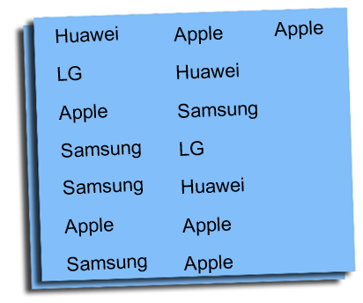
Ordenen / voorstellen (2) |  | Ordenen/voorstellen is het ordelijk voorstellen van de informatie die je hebt gekregen. Zo kan je snel het antwoord vinden op een vraag die erover gesteld wordt.  Voorbeeld: Met de antwoorden, die je op de post-it hebt geschreven, maak je een tabel. (Zie verder.)  Merk smartphone Apple Samsung Huawei LG  Aantal vrienden 6 4 3 2
Analyseren (3) |  | Feiten vertellen over de informatie die je hebt gekregen.  Voorbeeld: 6 vrienden hebben een smartphone van het merk Apple.
Interpreteren (4) |  | Dit lijkt héél erg op analyseren, maar is net nog iets anders. Je gaat hier ook weer een feit vertellen, maar je maakt er een verhaaltje rond.  Voorbeeld: Niet al mijn vrienden hebben hetzelfde merk van Smartphone. Mijn meeste vrienden hebben een smartphone van het merk Apple.
Gegevens / data | Dit zijn de antwoorden die je krijgt als je een vraag stelt.  Voorbeeld:  - Vraag: Welk merk smartphone heb jij?  - Antwoorden: Apple, Samsung … gegevens / data
Voorstellingswijzen | De manier waarop je de gegevens/data voorstelt.  Voorbeelden:
Tabel | Een tabel is een voorbeeld van een voorstellingswijze.  Deze bestaat uit rijen en kolommen.  Voorbeeld:
Rij | Een rij is het horizontale gedeelte van een tabel.  (Wat is horizontaal?, 2021)  Voorbeeld:
Kolom | Een kolom is het verticale gedeelte van een tabel.  (Wat is verticaal?, 2021)  Voorbeeld:  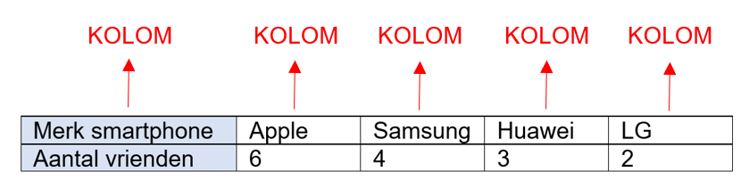

Cirkeldiagram | Een cirkeldiagram is een voorbeeld van een voorstellingswijze.  Het is een schijf of een taart die in stukken is verdeeld. Elk stuk heeft een kleur en er staat een getal of procent (%) in. Om te weten wat elke stukje voorstelt, heb je een legende nodig.  De hele schijf of taart is altijd het totaal. (100%)  Voorbeeld:  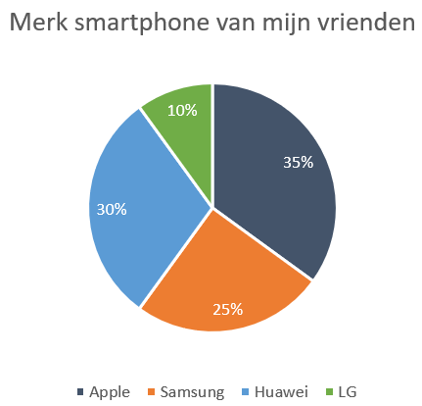
Legende | De legende vertelt jou wat de kleuren betekenen.  Voorbeeld:  Het groene stukje stelt LG voor.  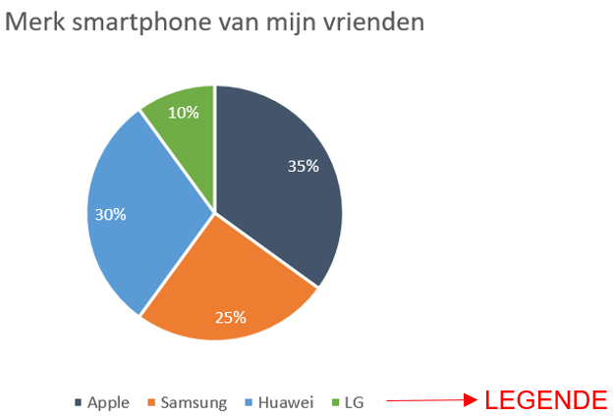
Lijndiagram | Een lijndiagram is een voorbeeld van een voorstellingswijze.  De lijn geeft de verandering (= stijgen, dalen en constant) van de gegevens weer.  Een lijndiagram heeft een x-as en een y-as.  Voorbeeld:  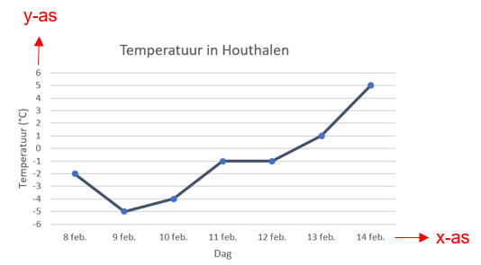

x-as | De x-as is de horizontale as.  (Wat is horizontaal?, 2021)  Voorbeeld:  Op de x-as (horizontale as) staan de dagen (8 februari, 9 februari …)  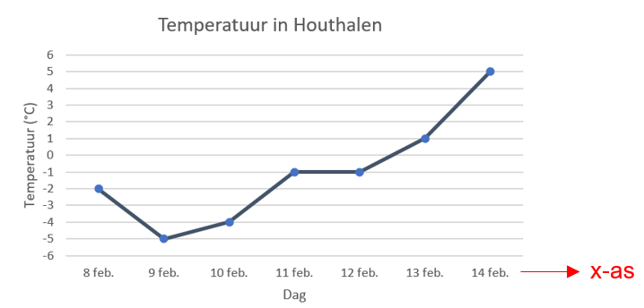
y-as | De y-as is de verticale as.  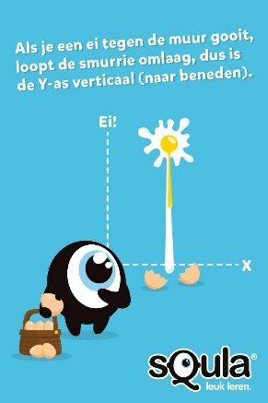 (Squla, z.d.)  Voorbeeld:  Op de y-as (verticale as) staat de temperatuur in graden Celsius (°C) (-6, -5 …)  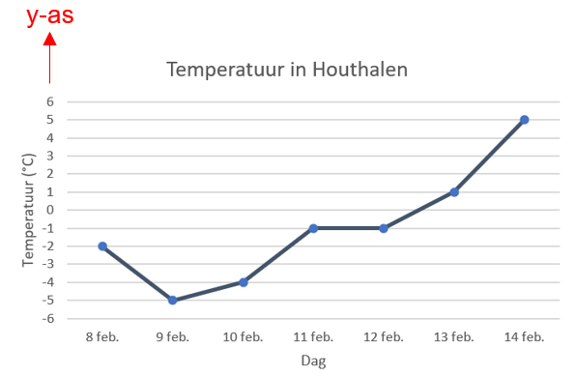

Stijgen | Stijgen is waar het de lijn naar boven gaat.  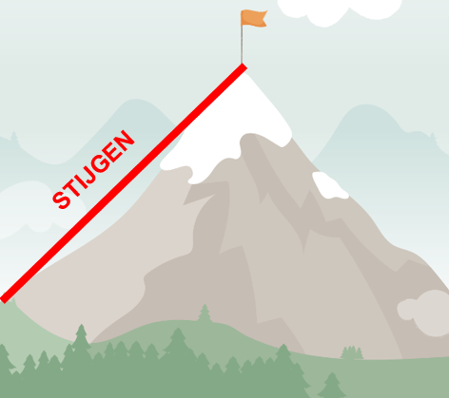  Voorbeeld:  De rode lijnen van het lijndiagram stijgen.  De temperatuur stijgt van 1°C naar 5°C.  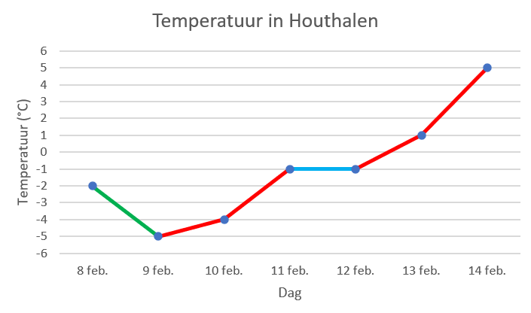
Dalen | Dalen is waar de lijn naar beneden gaat.  Voorbeeld:  De groene lijn van het lijndiagram daalt.  De temperatuur daalt van -2°C naar -5°C.

Constant | Constant is waar de lijn niet naar boven of naar beneden gaat.  Voorbeeld:  De blauwe lijn van het lijndiagram is constant.  De temperatuur is constant. (Blijft -1°C.)
Staafdiagram | Een staafdiagram is een voorbeeld van een voorstellingswijze.  De hoogte van de staaf geeft weer hoeveel keer een gegeven/antwoord voorkomt.  Een staafdiagram heeft een x-as en een y-as.  Voorbeeld:  Op de x-as staat het merk van smartphone.  Op de y-as staat het aantal vrienden.  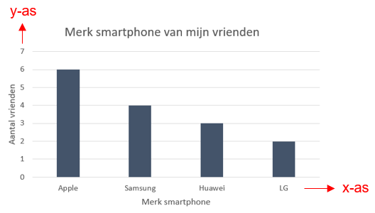
Dotplot | Een dotplot is een voorbeeld van een voorstellingswijze.  Een dot/stip stelt altijd 1 persoon voor.  Een dotplot heeft een x-as en een y-as.  Voorbeeld:  Op de x-as staat het merk van smartphone.  Op de y-as staat het aantal vrienden.  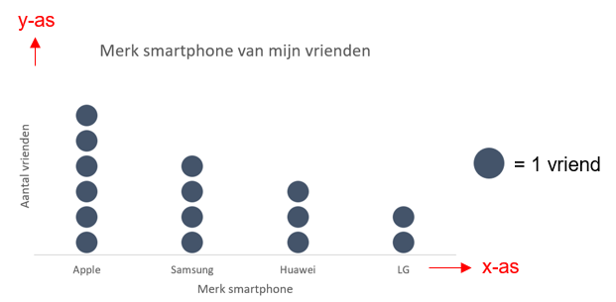
Gemiddelde | Het gemiddelde betekent eigenlijk ‘normaal’.  Voorbeeld: De gemiddelde lengte van een vrouw in België is 1,64 m.  Dus de ‘normale’ lengte van een vrouw van België is rond de 1,64 m.  Je moet de getallen eerst allemaal optellen. Dan krijg je de som van de getallen (in dit geval 20). Die som moet je delen door het aantal getallen die je hebt opgeteld (in dit geval 4). De uitkomst die je dan uitkomt is het gemiddelde (in dit geval 5).  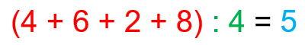  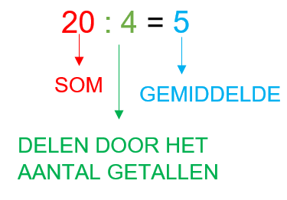  Stappenplan + voorbeeld:  Gemiddelde berekenen - Tel alle getallen op. - Kijk hoeveel getallen je hebt opgeteld. - Deel de som van alle getallen door het aantal getallen. Vb.: gemiddelde van 8, 7 en 9 - 8 + 7 + 9 = 24 - 3 getallen - 24 : 3 = 8
Som | De som is de uitkomst van een optelling.  Voorbeeld:  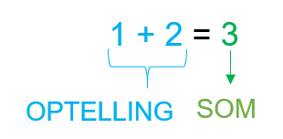

Mediaan | De mediaan is het midden van een verdeling.  De getallen moet je eerst rangschikken van klein naar groot.  Het middelste getal is dan de mediaan. In dit geval is de mediaan gelijk aan 6. Dat wilt zeggen dat de ene helft kleiner of gelijk aan 6 is en dat andere helft groter of gelijk aan 6. ( oneven aantal getallen)  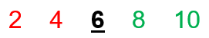  Als je een even aantal getallen hebt, dan zijn er 2 getallen die in het midden staan. Dan moet je van deze getallen het gemiddelde nemen. Dus (6 + 8) : 2 = 7. In dit geval is de mediaan gelijk aan 7. Dat wilt zeggen dat de ene helft kleiner of gelijk is aan 7 en de andere helft groter of gelijk aan 7. ( even aantal getallen)  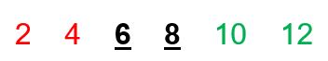  Stappenplan + voorbeeld:  Mediaan berekenen (oneven aantal) - Rangschik de getallen van klein naar groot. - Zoek het middelste getal. Vb.: mediaan van 2, 9, 6, 5 en 8 - 2 5 6 8 9 - 2 5 6 8 9  Mediaan berekenen (even aantal) - Rangschik de getallen van klein naar groot. - Zoek de 2 middelste getallen. - Neem het gemiddelde van die getallen. Vb.: mediaan van 6, 2, 5, 9, 8 en 5 - 2 5 6 6 8 9 - 2 5 5 6 8 9 - 5 + 6 = 11 11 : 2 = 5,5

Begrippenlijst statistiek – B-stroom
Statistiek | De wetenschap die zich bezighoudt met het verzamelen (1), ordenen/voorstellen (2), analyseren (3) en interpreteren (4) van informatie.
Verzamelen (1) | Als je iets wilt onderzoeken heb informatie nodig. Die informatie moet je dus eerst nog verzamelen. Dat kan je doen door bijvoorbeeld vragen te stellen aan mensen, op het internet te gaan zoeken …  Voorbeeld: Je bent benieuwd welk merk smartphone je vrienden hebben. Je verzamelt informatie door het aan hun te vragen en schrijft de antwoorden op een post-it.
Ordenen/voorstellen (2) | Ordenen/voorstellen is het ordelijk voorstellen van de informatie die je hebt gekregen. Zo kan je snel het antwoord vinden op een vraag die erover gesteld wordt.  Voorbeeld: Met de antwoorden, die je op de post-it hebt geschreven, maak je een tabel. (Zie verder.)  Merk smartphone Apple Samsung Huawei LG  Aantal vrienden 6 4 3 2
Analyseren (3) | Feiten vertellen over de informatie die je hebt gekregen.  Voorbeeld: 6 vrienden hebben een smartphone van het merk Apple.
Interpreteren (4) | Dit lijkt héél erg op analyseren, maar is net nog iets anders. Je gaat hier ook weer een feit vertellen, maar je maakt er een verhaaltje rond.  Voorbeeld: Niet al mijn vrienden hebben hetzelfde merk van Smartphone. Mijn meeste vrienden hebben een smartphone van het merk Apple.
Gegevens / data | Dit zijn de antwoorden die je krijgt als je een vraag stelt.  Voorbeeld:  - Vraag: Welk merk smartphone heb jij?  - Antwoorden: Apple, Samsung … gegevens / data
Voorstellingswijzen | De manier waarop je de gegevens/data voorstelt.  Voorbeelden:
Tabel | Een tabel is een voorbeeld van een voorstellingswijze.  Deze bestaat uit rijen en kolommen.  Voorbeeld:

Rij | Een rij is het horizontale gedeelte van een tabel.  (Wat is horizontaal?, 2021)  Voorbeeld:
Kolom | Een kolom is het verticale gedeelte van een tabel.  (Wat is verticaal?, 2021)  Voorbeeld:

Cirkeldiagram | Een cirkeldiagram is een voorbeeld van een voorstellingswijze.  Het is een schijf of een taart die in stukken is verdeeld. Elk stuk heeft een kleur en er staat een getal of procent (%) in. Om te weten wat elke stukje voorstelt, heb je een legende nodig.  De hele schijf of taart is altijd het totaal. (100%)  Voorbeeld:
Legende | De legende vertelt jou wat de kleuren betekenen.  Voorbeeld:  Het groene stukje stelt LG voor.

Lijndiagram | Een lijndiagram is een voorbeeld van een voorstellingswijze.  De lijn geeft de verandering (= stijgen, dalen en constant) van de gegevens weer.  Een lijndiagram heeft een x-as en een y-as.  Voorbeeld:
x-as | De x-as is de horizontale as.  (Wat is horizontaal?, 2021)  Voorbeeld:  Op de x-as (horizontale as) staan de dagen (8 februari, 9 februari …)
y-as | De y-as is de verticale as.  (Squla, z.d.)  Voorbeeld:  Op de y-as (verticale as) staat de temperatuur in graden Celsius (°C) (-6, -5 …)

Stijgen | Stijgen is waar het de lijn naar boven gaat.  Voorbeeld:  De rode lijnen van het lijndiagram stijgen.  De temperatuur stijgt van 1°C naar 5°C.

Dalen | Dalen is waar de lijn naar beneden gaat.  Voorbeeld:  De groene lijn van het lijndiagram daalt.  De temperatuur daalt van -2°C naar -5°C.

Constant | Constant is waar de lijn niet naar boven of naar beneden gaat.  Voorbeeld:  De blauwe lijn van het lijndiagram is constant.  De temperatuur is constant. (Blijft -1°C.)
Staafdiagram | Een staafdiagram is een voorbeeld van een voorstellingswijze.  De hoogte van de staaf geeft weer hoeveel keer een gegeven/antwoord voorkomt.  Een staafdiagram heeft een x-as en een y-as.  Voorbeeld:  Op de x-as staat het merk van smartphone.  Op de y-as staat het aantal vrienden.
Dotplot | Een dotplot is een voorbeeld van een voorstellingswijze.  Een dot/stip stelt altijd 1 persoon voor.  Een dotplot heeft een x-as en een y-as.  Voorbeeld:  Op de x-as staat het merk van smartphone.  Op de y-as staat het aantal vrienden.

Gemiddelde | Het gemiddelde betekent eigenlijk ‘normaal’.  Voorbeeld: De gemiddelde lengte van een vrouw in België is 1,64 m.  Dus de ‘normale’ lengte van een vrouw van België is rond de 1,64 m.  Je moet de getallen eerst allemaal optellen. Dan krijg je de som van de getallen (in dit geval 20). Die som moet je delen door het aantal getallen die je hebt opgeteld (in dit geval 4). De uitkomst die je dan uitkomt is het gemiddelde (in dit geval 5).  Stappenplan + voorbeeld:  Gemiddelde berekenen - Tel alle getallen op. - Kijk hoeveel getallen je hebt opgeteld. - Deel de som van alle getallen door het aantal getallen. Vb.: gemiddelde van 8, 7 en 9 - 8 + 7 + 9 = 24 - 3 getallen - 24 : 3 = 8

Som | De som is de uitkomst van een optelling.  Voorbeeld:

Mediaan | De mediaan is het midden van een verdeling.  De getallen moet je eerst rangschikken van klein naar groot.  Het middelste getal is dan de mediaan. In dit geval is de mediaan gelijk aan 6. Dat wilt zeggen dat de ene helft kleiner of gelijk aan 6 is en dat andere helft groter of gelijk aan 6. ( oneven aantal getallen)  Als je een even aantal getallen hebt, dan zijn er 2 getallen die in het midden staan. Dan moet je van deze getallen het gemiddelde nemen. Dus (6 + 8) : 2 = 7. In dit geval is de mediaan gelijk aan 7. Dat wilt zeggen dat de ene helft kleiner of gelijk is aan 7 en de andere helft groter of gelijk aan 7. ( even aantal getallen)  Stappenplan + voorbeeld:  Mediaan berekenen (oneven aantal) - Rangschik de getallen van klein naar groot. - Zoek het middelste getal. Vb.: mediaan van 2, 9, 6, 5 en 8 - 2 5 6 8 9 - 2 5 6 8 9  Mediaan berekenen (even aantal) - Rangschik de getallen van klein naar groot. - Zoek de 2 middelste getallen. - Neem het gemiddelde van die getallen. Vb.: mediaan van 6, 2, 5, 9, 8 en 5 - 2 5 6 6 8 9 - 2 5 5 6 8 9 - 5 + 6 = 11 11 : 2 = 5,5

Bronnen illustraties:
Wat is horizontaal? (2021). [Illustratie]. Geraadpleegd van http://www.origamivoorkinderen.nl/tips/Tip_06/
Wat is verticaal? (2021). [Illustratie]. Geraadpleegd van http://www.origamivoorkinderen.nl/tips/Tip_06/
Squla. (z.d.). Y-as [Illustratie]. Geraadpleegd van https://nl.pinterest.com/pin/355995545528937564/

